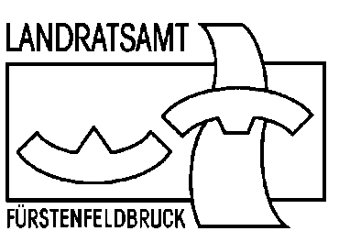
Pressemitteilung Nr. 111

Sperrfrist für Redaktion: keine
Halbseitige Sperrung der Münchner Straße in Olching |  | Presse- und  Öffentlichkeitsarbeit  Münchner Straße 32  82256 Fürstenfeldbruck  Stv. Pressesprecher: Bausewein Simon  Zimmer: A 204  Telefon: 08141/519-212  08141/519-978  08141/519-352  Telefax: 08141/519-941  E-Mail: pressestelle@lra-ffb.de  Internet: www.lra-ffb.de  23.04.2021

Wegen Verlegung von Fernwärmeleitungen wird vom 26.04.2021 bis voraussichtlich 19.05.2021 die Münchner Straße in Olching zwischen Ostpreußenstraße und Schwojerstraße halbseitig gesperrt. Der Verkehr wird mittels einer Lichtzeichenanlage geleitet.

Die Stadtwerke Olching schließen in der Zeit vom 03.05. bis 07.05.2021 die im vergangenen Jahr verlegte Fernwärmeleitungen an das Bestandsnetz an. Aus diesem Grund muss der Kreuzungsbereich Rebhuhn-/Schwojerstraße gesperrt werden.

Die Umleitung erfolgt hier über die Münchner Straße – Hauptstraße – Pfarrstraße und wird entsprechend ausgeschildert.

Da die beiden Baumaßnahmen sich teilweise überschneiden und der Verkehr in dieser Zeit über die Münchner Straße umgeleitet wird, ist mit erheblichen Behinderungen zu rechnen.
Die Verkehrsteilnehmer werden daher gebeten, die Baustelle nach Möglichkeit weiträumig zu umfahren.

Wir bedanken uns im voraus bei den betroffenen Anwohner und Verkehrsteilnehmer für ihr Verständnis für die erforderlichen Maßnahmen.

